Администрация темиртауского городского поселения
Текущий ремонт прилегающей территории к памятнику Погибшим шахтёрам по адресу: Кемеровская область, Таштагольский район, пгт. Темиртау, район дома № 16 по ул. Центральной
Фото до
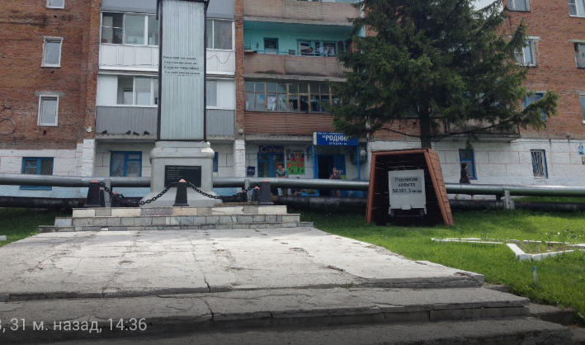
Фото после
